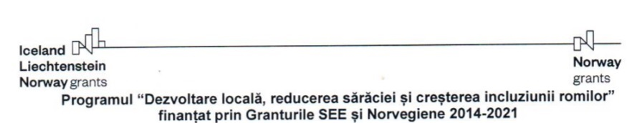

ANUNT

Un nou parteneriat între entități din România și Norvegia a fost stabilit prin intermediul unei inițiative bilaterale depusă de Asociația C.R.O.N.O. și Comuna Ciupercenii Noi, jud. Dolj, în cadrul Apelului nr. 1 de propuneri de inițiative bilaterale deschis în cadrul Programului „Dezvoltare Locală, reducerea sărăciei și creșterea incluziunii romilor” (Dezvoltare locală), finanțat prin Granturile SEE și Norvegiene 2014-2021, Operator de Program (OP): Fondul Român de Dezvoltare Socială.

Astfel, în perioada 09 - 13 Februarie 2020, o delegație formată din 4 membri, reprezentanți ai Asociației C.R.O.N.O. și ai Primăriei Ciupercenii Noi, jud. Dolj, vor efectua o vizită în Oslo și în comunități învecinate din zona sa metropolitană, la invitația partenerului norvegian New School. Vizita este destinată definitivării notei de concept a unui proiect comun româno-norvegian privind dezvoltarea locală și reducerea sărăciei în comunități locale din Oltenia, ce va fi aplicat la nivel regional și va fi propus spre finanțare în cadrul Apelului nr. 4 ”Dezvoltare Locală” din cadrul Programului „Dezvoltare Locală, reducerea sărăciei și creșterea incluziunii romilor”, finanțat prin Granturilor SEE și Norvegiene 2014-2021, Operator de Program (OP): Fondul Român de Dezvoltare Socială.

Data publicare: 06 Februarie 2020.

